109.12.30版本

臺北市立大學

學生出國研修心得報告
獲補助年度：114
研修領域：應用心理學
系所、年級：幼教四A
學生姓名：鄧又宸
研修國家： 中國
研修學校(中英文)：蘇州大學

研修時間：中華民國114 年2月29日至 114 年 7 月 10 日

國外研修成績：趣味邏輯:79書法藝術鑑賞:84變態心理學:90
短片時間及標題：113-2蘇州大學交換影片https://youtu.be/mqujvLyYpQM

中華民國 114年 9 月 16 日

*(非亞洲地區交換同學請以英文撰寫報告)
目 錄
(請以標楷體14號，行高1.5繕打，並標示頁碼)

壹、 緣起 1
貳、 研修學校簡介 1
參、 國外研修之課程學習(課內) 1
肆、 國外研修之生活學習(課外) 1
伍、 研修之具體效益(請條列式列舉) 1
陸、 感想與建議(含3分鐘短片連結) 2

- 緣起

行前準備(100字)

在去之前可以先下載好當地的各種APP，像是微信、支付寶等等，可以帶人民幣去存，一落地就先去辦門號跟帳戶，之後付款會很方便。因為登入很多APP都需要電話號碼實名認證，所以一定要先辦電話號碼和網路。再來就是台胞證，一定要提前辦，就等於台灣的身分證，很多時候都會用到，可以上網找代辦，大概一兩個月到。

- 研修學校簡介

學校介紹(100字)

蘇州大學坐落於被譽為「人間天堂」的江蘇省蘇州市。

現有天賜莊校區、獨墅湖校區、陽澄湖校區和未來校區等四大校區。涵蓋了哲學、經濟學、法學、教育學、文學、歷史學、理學、工學、農學、醫學、管理學、藝術學等十二大學科門類。我們留學生宿舍是位於東校區，周圍的生活機能非常方便。學校正門旁就有捷運站和公車站，對面是萬科廣場，裡面有超市、飲料店、餐廳、健身房、ktv、撞球館、電影院。從南門出去有葑門市場，西門出去對面有小公園伴著小河，有來來往往的船隻，偶爾可以去放鬆散步，非常舒服。往前走就是十全街，各式的咖啡廳、服裝店、異國美食都在那裡，很適合三五好友一起去逛街。東校區過橋就是漂亮的本部天賜莊校區，天賜莊正門出去便是名聞遐邇的平江街景區，青石板街道、小橋流水的平江河、白牆黛瓦、古木門窗的老式建築，吸引許多觀光客朝聖。裡面有許多文化展館，像是崑曲博物館、評彈博物館等，可以深入了解蘇州傳統藝術。許多茶館裡也提供評彈表演，充滿了濃厚的文化氣息。在蘇州大學最重要的就是有一台腳踏車或者電動車，畢竟學校真的很大，有了代步工具會輕鬆很多。學校的食堂也有很多選擇，東校區總共有四間，火鍋、自助餐、餛飩、炸雞、牛肉麵等各式各樣的美食都有，但口味比較重，有點不習慣。雖然學校裡有教育超市，但是生活用品還是在網路上買比較便宜，可以直接送到學校的菜鳥驛站代收點，快的話兩三天就可以收到了，非常方便!

- 國外研修之課程學習(課內)
修課課程內容 (100字)
我這學期總共修習三門課，趣味邏輯、書法藝術以及變態心理學。趣味邏輯主要是了解各種邏輯的基礎概念，學會批判性思考，可以訓練自己的思維和大腦處理資訊的速度。老師上課也會舉一些有趣的案例來解釋說明。期中做一個電影分析報告，分析劇中的角色在辯論中運用了那些推理方式，使我們能夠更了解老師上課的內容如何運用到生活中。期末則是開書考試，範圍是整個學期的上課內容。書法藝術是我最喜歡的一門課，老師在教授學生方面非常有研究，有些人書法寫得好卻不一定會教。老師和他的團隊研究出了一種「黃金米字格」專利，能夠讓學生在寫字時更精準的排版、對位，讓書寫不再只是靠感覺，而是可以有秩序、有系統、有公式的去寫出好看的字。覺得在蘇州大學這種古色古香的歷史建築物裡面寫書法非常有感覺。老師人也很好，雖然他上課時會有一點口音讓我偶爾聽不太清楚，但他常常會誇獎大家寫的字，鼓勵我們多買書法字帖來臨摹，也告訴我們一些書法中隱藏的人生哲理，生活態度等等。這門課的期末是寫一篇關於這學期的學習心得500字，一篇蘭亭集序寫在扇子上，每堂課也都有課堂作業要完成。最後是變態心理學，算是我們系上比較硬的必修專業，主要是老師講授，期末寫一篇5000字關於焦慮症的整合模型論文報告，一開始因為不太清楚怎麼找文獻非常挫折，因為許多文獻都是要付費的，但後來問了其他同學發現只要連蘇大vpn就可以用學校的網路瀏覽，學校的線上圖書館也有很多資源可以使用。

- 國外研修之生活學習(課外)
交換學校住宿、當地／該校學生活動、費用（保險費／生活費／特殊支出）、或是在當地遇到的特殊經歷(200字)
交換生統一住在留學生宿舍，兩人房有獨立衛浴，一學期4500人民幣，算是整學期中最高的支出。相同國家的學生都會分配在一起，也因此在宿舍也認識了許多台灣的朋友，大家排課的時間都差不多，因此我們也一起去了很多地方玩，像是西安、雲南、甘肅等等，有困難也會互相幫助。
學校有一些社團，但沒有那麼活躍，大部分學生還是以讀書考研究所為主。學校的港澳台交流社會定期舉辦一些交流活動，像是植樹節種樹，參觀崑曲博物館了解蘇州崑曲文化以及穹窿山一日遊等，能夠認識更多蘇大的新朋友。
中國的物價算是便宜，在日常的生活用品都可以在拼多多app上購買，比商場的便宜。食物的部分學餐大概16人民幣上下就可以吃得很好了，份量也蠻大的。但外面餐廳或攤販價差比較大了。落在23~40人民幣區間。不同地區物價也會有差異，像北京上海廣東這些比較發達的城市物價就比較高，甘肅洛陽就便宜一點，但通常食物也不會佔太大的支出。
通常旅遊最貴的就是門票錢(50-200RMB，有些分淡旺季)，但因為有學生證和台胞證，就可以有半價優惠，如果是初次辦台胞證的話有些景點甚至是免票的。中國的觀光景區都非常的大，要參觀都要另外再買景區觀光車或纜車票，價格落在5-100人民幣。
交通的話平常公車大概2.5人民幣，可以使用手機錢包裡的公交卡或支付寶掃碼搭乘，捷運大概4塊，如果去遠一點的地方可以搭乘高鐵動車或飛機。高鐵動車火車都使用鐵路12306app訂票，在進入火車站前要先看台胞證(要走人工通道)，過安檢。提前到大廳等待驗票，因為火車到站前五分鐘就不能驗票進站了，所以記得提早過去。進站驗票可以刷台胞證或條碼，然後找到自己的車廂後就排隊上車。火車也有區分種類，Z、T、K是可以吸菸的綠皮火車，環境非常糟糕但很便宜。G、D、C是比較舒適且禁菸的高鐵動車，價格偏中上，二等艙價位也不算太高。
飛機的話可以多用幾個程式比價(飛豬、同程、攜程、Trip等)，每個時段的價格也都有波動，運氣好的話可以買到便宜的來回機票，有些機票甚至比長途列車便宜或者差不多，更省時間。但有些廉價航空可能會有班機取消的風險，耽誤之後的行程，有利也有弊。有些機場是早班機的話可以前天晚上預辦登機，先託運行李，在機場過夜。

- 研修之具體效益
(請條列式列舉150字)
- 提升解決問題的能力
一個人在外總會遇到許多困難，像是班機被延誤或取消，不知道車子要怎搭，感不上火車怎麼辦等等…。當下都要快速的應對，想辦法解決。在任何情況下都要保持冷靜， 找出幾種可能的解決辦法，要相信自己一定可以的!
- 懂得運用時間
因為修習的課不多，所以有很多時間都需要自己安排，雖然一開始會覺得很輕鬆，但久而久之就會覺得很無趣，需要找一點事情做，可以是打理好自己的生活，每天調整自己的作息每天早睡早起，給自己做一頓早餐也可以和朋友出去玩，規劃好行程，又或者是做一些平常沒有空去做卻一直很想做的事，像我就是一直練習寫書法(剛好也有修書法課)還有學習織毛線等等。
- 開闊眼界
在交換期間也去了很多地方遊玩，像是走進了課本一樣，以前在書裡看見的如今都一一的呈現在眼前，內心非常的激動。也會更想了解當地的歷史，像是到了西安這座13朝古都，看見呃各種宏偉的歷史建築，一整片的兵馬俑，聽著導遊的介紹，深深地被這片土地曾經的故事吸引，當你行萬里路時，同時你也會更想讀萬卷書。
- 找回學習的初心與熱忱
偶爾讀書讀到很疲倦，對未來感到迷茫時，不如給自己一點時間休息，出去走走，想想自己學習是為了什麼。或許是讓自己更有自信，更有底氣、或許是學習更多與人溝通的技巧，或許是讓自己能看見更高更遠的世界，或許是讓自己有更強大的心，能夠提升面對挫折的能力等等。其實學習不只是為了當下應付老師，更是讓自自己的內心富足，讓自己有更多選擇，這也是我在這趟旅程中所獲得的感悟。

- 感想與建議(含3分鐘短片連結)
心得經驗分享以及給未來參加交換計畫同學建議(350字)
出國交換就是跨出舒適圈的一大步，雖然短時間內要在學術上有所突破有點困難，但是卻可以豐富自己的人生閱歷，提升個人的價值觀，開闊眼界。在交換期間，我很長時間都是自己一個人獨處、自己出去旅行、自己吃飯、自己去公園散步等，跟在台灣成群結隊的日子很不一樣。這也是我希望的，想要體驗自己一個人的時光，一開始可能覺得很孤單，但久而久之我也很享受獨處的時光，一邊聽著音樂看小說，沒有人能打擾也能夠靜下來聽聽自己內心的聲音，建立自己的信心，就算一個人也能做好很多事。所以去交換之前可以想一下自己想要過過看麼樣的生活，換一個地方，也許更能嘗試看看不一樣的生活體驗。
此外，雖然是自己出門，但其實在路上也會遇到許多的陌生人，可以一起交流各自的趣事，分享自己的家鄉，在這裡必須學習的就是告別，很多人雖然都是一面之緣，卻相談甚歡，但可能下了車或過了一條巷子就很難再見了，很幸運在這趟旅途中遇到很多善良的人，也受到很多幫助，讓這趟旅程非常順利也留下很多快樂的回憶。
影片:https://youtu.be/mqujvLyYpQM

具代表性出國交換照片說明(4張)
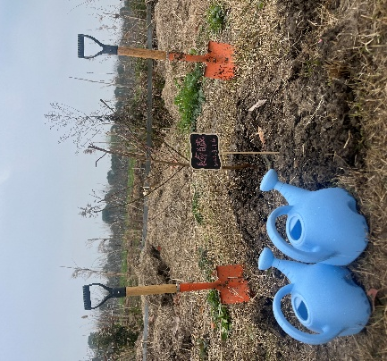
圖1說明(20字)
港澳台辦公室的老師舉辦的種樹活動，希望之後有機會能看到我們小樹長大的樣子。
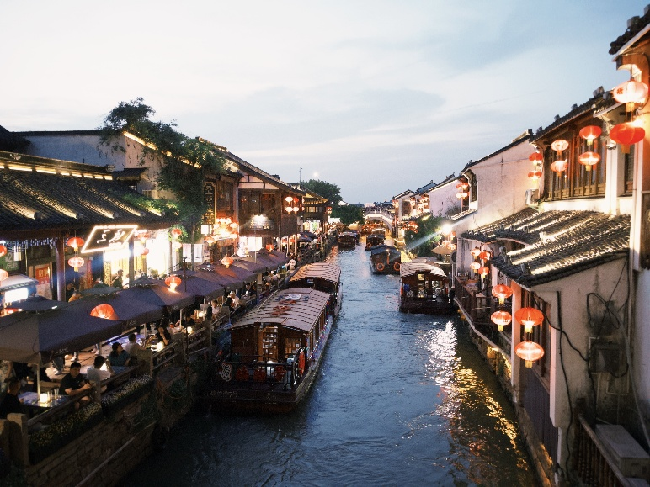
圖2說明(20字)\
蘇州的著名景點山塘街，夜景非常漂亮，不管平日假日都人山人海。
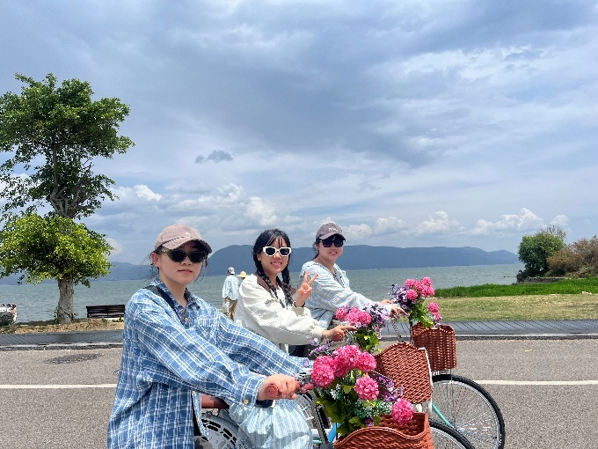
圖3說明(20字)
在雲南洱海邊騎腳踏車，雖然下著毛毛雨，但警還是很漂亮，非常舒服。
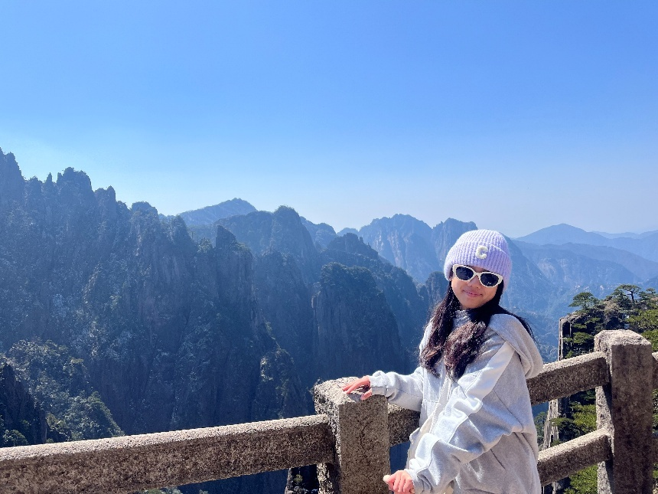
圖4說明(20字)
爬到心心念念的黃山了!各種奇岩怪石跟各種水墨畫的一樣，好壯觀!
*格式依需求可自行調整

